DOKUMENTASI DRAF BAB IV
(PERANCANGAN ACTIVITY DIAGRAMS)
Sistem Informasi Pemesanan Online Ayam Penyet Al-Barokah
Format Dokumen: Skripsi Standar Akademik (Monokrom)
Warung Ayam Penyet Al-Barokah
Juli 2026

4.4.3 Pemodelan Alur Kerja (Activity Diagrams)
Activity diagram digunakan untuk menggambarkan alur kerja utama pada sistem informasi pemesanan online berbasis web di Ayam Penyet Al-Barokah, mulai dari proses menjelajahi katalog menu, melakukan checkout pesanan, mengunggah bukti pembayaran, memantau status pesanan, hingga verifikasi pesanan dan peninjauan laporan penjualan oleh admin. Diagram aktivitas ini membantu memvisualisasikan urutan langkah yang dilakukan aktor (admin dan pelanggan) sehingga aliran proses menjadi lebih mudah dipahami dan dianalisis.
1. Activity Diagram Login Admin
Proses login merupakan langkah awal bagi pengguna (Admin) untuk mengakses fitur-fitur di dalam sistem admin panel Ayam Penyet Al-Barokah. Diagram ini menjelaskan bagaimana sistem memverifikasi identitas pengguna.
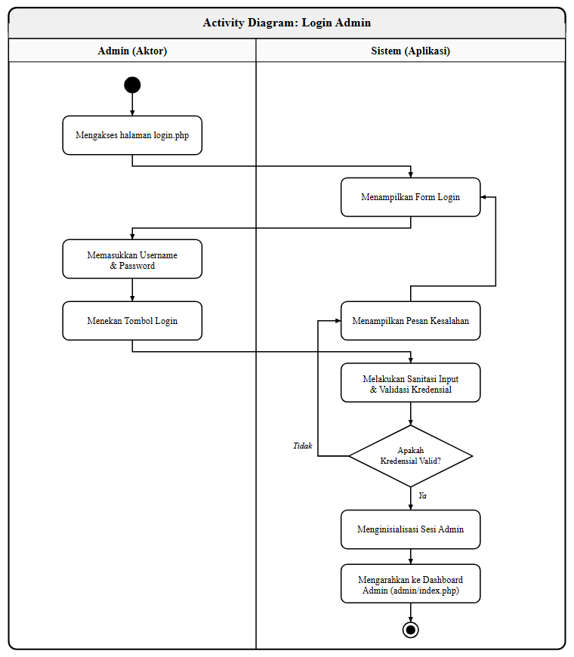
Gambar 4. 1 Activity Diagram Login Admin
Narasi alur aktivitas diagram di atas dapat diuraikan sebagai berikut:
- Admin mengakses halaman login admin panel di berkas 'login.php'.
- Sistem memuat antarmuka dan menampilkan formulir login berisi input Username dan Password.
- Admin memasukkan kredensial Username dan Password yang valid lalu mengeklik tombol 'Login'.
- Sistem menerima data input dan mencocokkannya dengan record di database.
- Terjadi percabangan (Apakah data cocok?):
- - Jika TIDAK cocok, sistem menampilkan pesan kesalahan login dan mengembalikan Admin ke halaman login.
- - Jika COCOK, sistem menginisiasi sesi login aktif ($_SESSION['admin'] = true) dan mengalihkan halaman.
- Sistem menampilkan panel dashboard utama admin ('admin/index.php').

2. Activity Diagram Dashboard & Statistik Admin
Proses melihat dashboard & statistik merupakan aktivitas bagi Admin untuk memantau ringkasan hasil penjualan dan visualisasi grafik bisnis secara real-time. Diagram ini menjelaskan bagaimana sistem menyajikan data statistik penjualan.
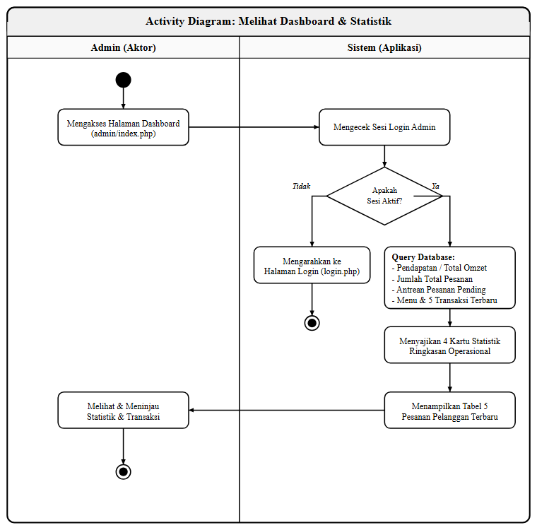
Gambar 4. 2 Activity Diagram Dashboard & Statistik Admin
Narasi alur aktivitas diagram di atas dapat diuraikan sebagai berikut:
- Admin mengakses dashboard utama panel admin.
- Sistem memproses data transaksi dari database, menghitung total omzet lunas, jumlah pesanan, dan menu terlaris.
- Sistem menampilkan widget statistik angka ringkasan performa penjualan dan merender grafik visual harian/mingguan.
- Admin membaca dan menganalisis informasi statistik penjualan tersebut untuk keperluan bisnis.

3. Activity Diagram Mengelola Menu Makanan & Minuman
Proses mengelola menu merupakan aktivitas CRUD (Create, Read, Update, Delete) yang dilakukan oleh Admin untuk memelihara ketersediaan data menu hidangan di sistem. Diagram ini menjelaskan bagaimana sistem memproses penambahan, pengubahan, dan penghapusan menu.
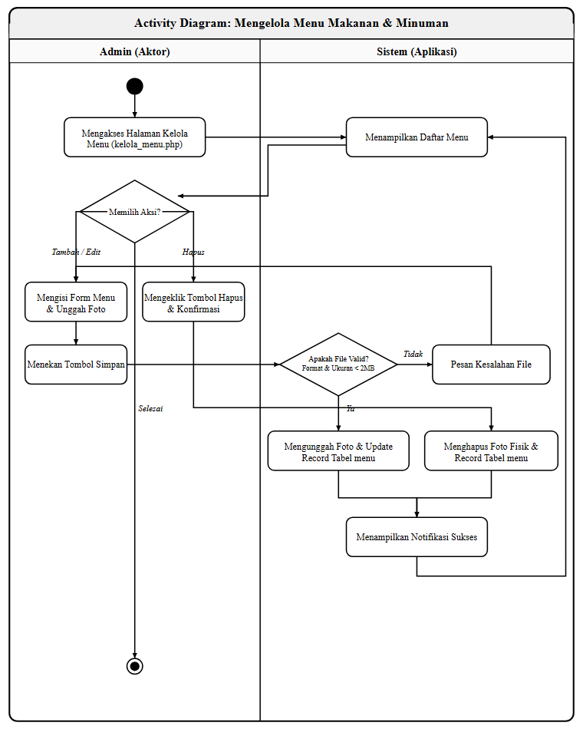
Gambar 4. 3 Activity Diagram Mengelola Menu Makanan & Minuman
Narasi alur aktivitas diagram di atas dapat diuraikan sebagai berikut:
- Admin membuka halaman kelola menu ('admin/menu.php').
- Sistem mengambil data menu dari database dan memaparkan daftarnya di layar.
- Admin memilih aksi kelola menu yang diinginkan (Tambah, Edit, atau Hapus):
- - Tambah Menu: Admin mengeklik 'Tambah', mengisi formulir menu, mengunggah berkas foto, dan klik Simpan. Sistem menyimpan record baru di DB.
- - Edit Menu: Admin memilih menu, mengeklik 'Edit', mengubah data menu, dan klik Simpan. Sistem memperbarui record menu di database.
- - Hapus Menu: Admin mengeklik 'Hapus' pada baris data menu dan menyetujui konfirmasi. Sistem menghapus data dari database.
- Sistem memuat ulang halaman kelola menu dan memperbarui daftar data menu terbaru di layar.

4. Activity Diagram Mengelola Pesanan & Verifikasi Pembayaran
Proses mengelola pesanan merupakan langkah bagi Admin untuk memeriksa dan memverifikasi bukti transfer pembayaran dari pelanggan. Diagram ini menjelaskan bagaimana sistem memproses validasi pembayaran dan memperbarui status pesanan.
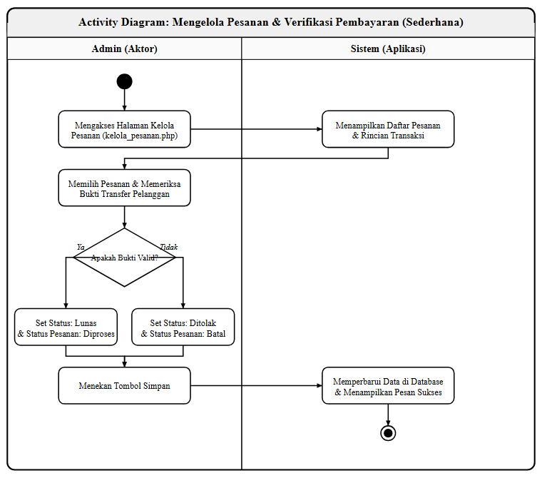
Gambar 4. 4 Activity Diagram Mengelola Pesanan & Verifikasi Pembayaran
Narasi alur aktivitas diagram di atas dapat diuraikan sebagai berikut:
- Admin mengakses halaman kelola pesanan ('kelola_pesanan.php').
- Sistem menampilkan tabel daftar pesanan masuk dari database.
- Admin memilih salah satu pesanan baru dan memeriksa foto bukti transfer pembayaran yang diunggah pelanggan.
- Terjadi percabangan verifikasi (Apakah bukti transfer valid dan dana masuk?):
- - Jika YA (Valid), Admin mengubah status pembayaran menjadi 'Lunas' dan status pesanan menjadi 'Diproses'.
- - Jika TIDAK (Palsu/Salah), Admin mengubah status pembayaran menjadi 'Ditolak' dan status pesanan menjadi 'Dibatalkan'.
- Admin mengeklik tombol 'Simpan'.
- Sistem memperbarui status data pesanan di database dan menampilkan pesan sukses di layar.

5. Activity Diagram Melihat Laporan Penjualan
Proses melihat laporan merupakan aktivitas bagi Admin untuk meninjau akumulasi pendapatan kotor pada periode tertentu dan mencetaknya. Diagram ini menjelaskan bagaimana sistem memproses penyaringan data berdasarkan rentang tanggal dan pencetakan dokumen.
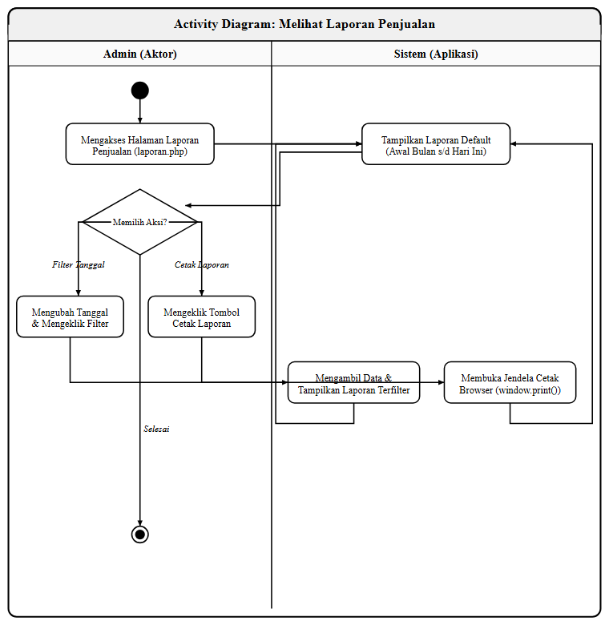
Gambar 4. 5 Activity Diagram Melihat Laporan Penjualan
Narasi alur aktivitas diagram di atas dapat diuraikan sebagai berikut:
- Admin mengakses halaman laporan penjualan ('laporan.php').
- Sistem memuat data penjualan default (tanggal 1 awal bulan s/d hari ini) dan menampilkan tabel rekapitulasi penjualan di layar.
- Terjadi percabangan aksi oleh Admin:
- - Filter Laporan: Admin memasukkan rentang tanggal baru dan klik 'Filter'. Sistem memuat ulang data terfilter.
- - Cetak Laporan: Admin mengeklik 'Cetak'. Sistem memicu dialog cetak browser (window.print()) untuk cetak fisik/PDF.
- - Selesai: Admin menutup menu laporan penjualan.

6. Activity Diagram Logout Admin
Proses logout merupakan tindakan bagi Admin untuk keluar dari sesi akun admin saat ini guna mengamankan sistem dari akses tidak sah. Diagram ini menjelaskan bagaimana sistem menghancurkan data sesi aktif.
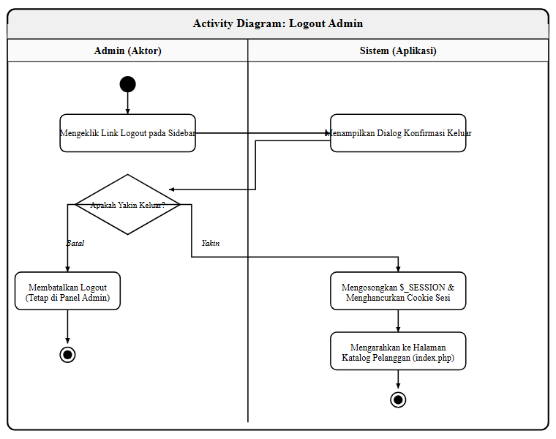
Gambar 4. 6 Activity Diagram Logout Admin
Narasi alur aktivitas diagram di atas dapat diuraikan sebagai berikut:
- Admin mengeklik tombol 'Logout' di sidebar admin panel.
- Sistem menampilkan pop-up konfirmasi keluar ('Apakah Anda yakin?').
- Terjadi percabangan keputusan Admin:
- - Jika BATAL, Admin tetap di panel admin dengan sesi aktif (Alur Selesai).
- - Jika YAKIN, sistem memproses logout.
- Sistem menghapus data sesi ($_SESSION) dan cookie, lalu mengeksekusi session_destroy().
- Sistem mengalihkan browser kembali ke halaman katalog utama pelanggan ('index.php').

7. Activity Diagram Lihat Katalog Menu (Pelanggan)
Proses melihat katalog menu merupakan aktivitas bagi Pelanggan untuk menjelajahi seluruh menu kuliner terdaftar beserta harganya secara interaktif. Diagram ini menjelaskan bagaimana sistem menyajikan menu dan memproses filter kategori.
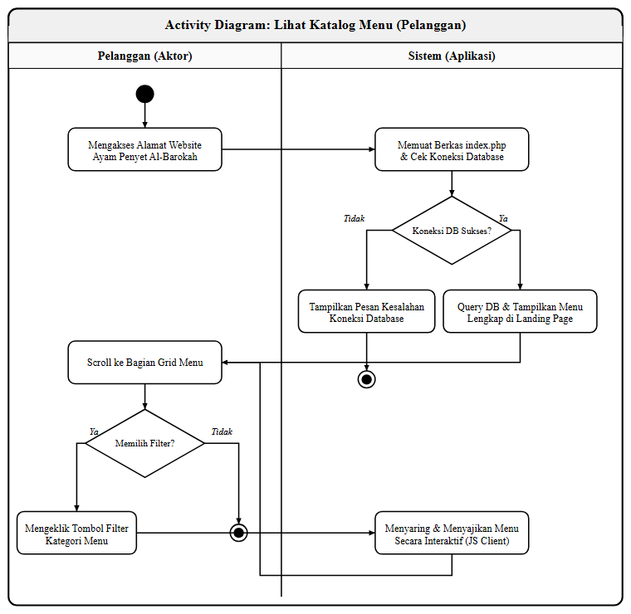
Gambar 4. 7 Activity Diagram Lihat Katalog Menu
Narasi alur aktivitas diagram di atas dapat diuraikan sebagai berikut:
- Pelanggan mengakses URL website Ayam Penyet Al-Barokah di browser.
- Sistem memuat file 'index.php' dan memeriksa koneksi basis data.
- Terjadi percabangan (Apakah koneksi database sukses?):
- - Jika GAGAL, sistem menghentikan proses dan menampilkan pesan error koneksi database di layar.
- - Jika YA (Sukses), sistem melakukan query data menu dari database.
- Sistem menyajikan landing page dengan grid kartu-kartu menu kuliner yang aktif.
- Pelanggan melakukan scroll ke bagian menu dan melihat daftar kuliner.
- Terjadi percabangan aksi (Memilih filter kategori menu?):
- - Jika YA, Pelanggan mengeklik tombol filter. Sistem (melalui JS client-side) menyaring menu interaktif secara instan.
- - Jika TIDAK, pelanggan lanjut menjelajahi menu default.

8. Activity Diagram Tambah ke Keranjang (Pelanggan)
Proses menambah ke keranjang merupakan langkah bagi Pelanggan untuk memasukkan menu hidangan pilihan ke dalam keranjang belanja digital. Diagram ini menjelaskan bagaimana sistem memproses penambahan item ke dalam sesi keranjang.
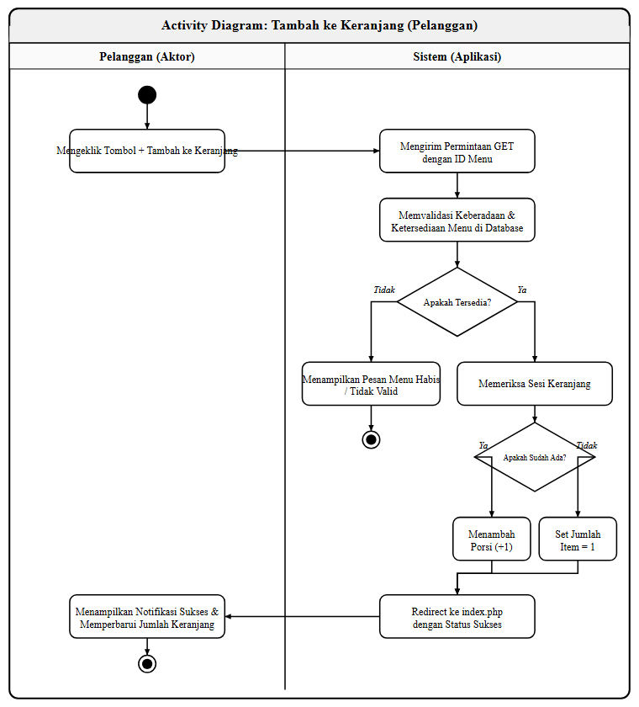
Gambar 4. 8 Activity Diagram Tambah ke Keranjang
Narasi alur aktivitas diagram di atas dapat diuraikan sebagai berikut:
- Pelanggan mengeklik tombol '+ Tambah ke Keranjang' pada kartu menu kuliner pilihan.
- Sistem mengirim permintaan GET dengan parameter ID menu pilihan.
- Sistem memvalidasi ke database bahwa menu terdaftar dan berstatus 'tersedia'.
- Terjadi percabangan status (Apakah menu tersedia?):
- - Jika TIDAK, sistem membatalkan proses dan menampilkan notifikasi kesalahan di layar.
- - Jika YA, sistem memeriksa keranjang belanja pada session.
- Terjadi percabangan pengecekan item keranjang (Apakah menu sudah ada di keranjang?):
- - Jika YA, sistem menambahkan jumlah porsi menu tersebut sebanyak 1 (+1).
- - Jika TIDAK, sistem menetapkan menu ke keranjang dengan kuantitas 1.
- Sistem mengalihkan browser kembali ke beranda dengan parameter sukses.
- Sistem memuat ulang halaman beranda, menampilkan notifikasi toast sukses hijau, dan memperbarui jumlah navigasi ikon keranjang.

9. Activity Diagram Melakukan Checkout Pesanan (Pelanggan)
Proses checkout merupakan langkah bagi Pelanggan untuk menyelesaikan transaksi belanja dengan melengkapi informasi identitas pengiriman. Diagram ini menjelaskan bagaimana sistem mencatat pesanan induk dan rincian item ke database.
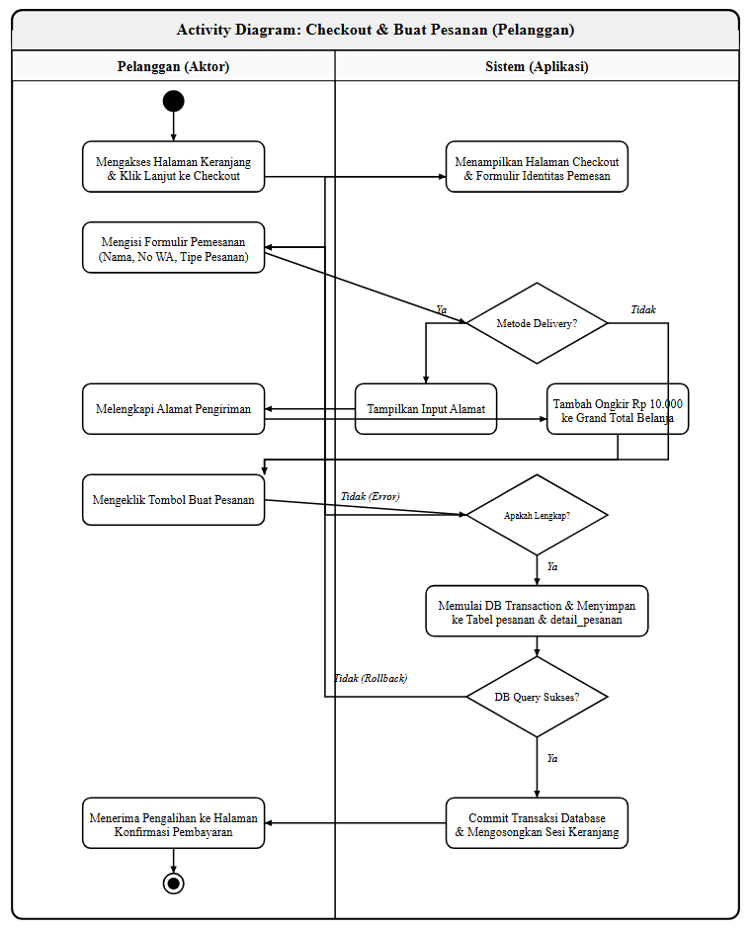
Gambar 4. 9 Activity Diagram Melakukan Checkout Pesanan
Narasi alur aktivitas diagram di atas dapat diuraikan sebagai berikut:
- Pelanggan mengakses halaman keranjang belanja dan mengeklik tombol 'Lanjut ke Checkout'.
- Sistem menampilkan halaman Checkout beserta formulir data pemesanan.
- Pelanggan mengisi data formulir (Nama, No Telepon, dan Tipe Pesanan).
- Terjadi percabangan tipe pesanan (Apakah tipe pesanan adalah Delivery?):
- - Jika YA, sistem menampilkan kolom input alamat. Pelanggan mengisi alamat tujuan, dan sistem menambahkan biaya kirim Rp 10.000 ke total tagihan.
- - Jika TIDAK (Dine In / Take Away), alur langsung berlanjut.
- Pelanggan mengeklik tombol 'Buat Pesanan Sekarang'.
- Terjadi percabangan input (Apakah formulir data lengkap?):
- - Jika TIDAK LENGKAP, sistem membatalkan dan memaparkan pesan error di formulir.
- - Jika LENGKAP, sistem memulai database transaction.
- Sistem melakukan query SQL menyimpan data pesanan induk ke tabel 'pesanan' dan data item rincian ke tabel 'detail_pesanan'.
- Terjadi percabangan database (Apakah query database sukses?):
- - Jika GAGAL, sistem menjalankan rollback transaksi agar data konsisten, menampilkan pesan error, dan kembali ke formulir.
- - Jika YA (Sukses), sistem melakukan commit transaksi database secara permanen dan mengosongkan sesi keranjang belanja.
- Sistem mengalihkan browser pelanggan ke halaman konfirmasi pembayaran ('konfirmasi-bayar.php?kode=ALB-XXXXXX').

10. Activity Diagram Mengunggah Bukti Pembayaran (Pelanggan)
Proses mengunggah bukti pembayaran merupakan aktivitas bagi Pelanggan untuk mengkonfirmasi transfer dana belanja yang telah dilakukan. Diagram ini menjelaskan bagaimana sistem menerima file foto bukti bayar dan memperbarui status pembayaran.
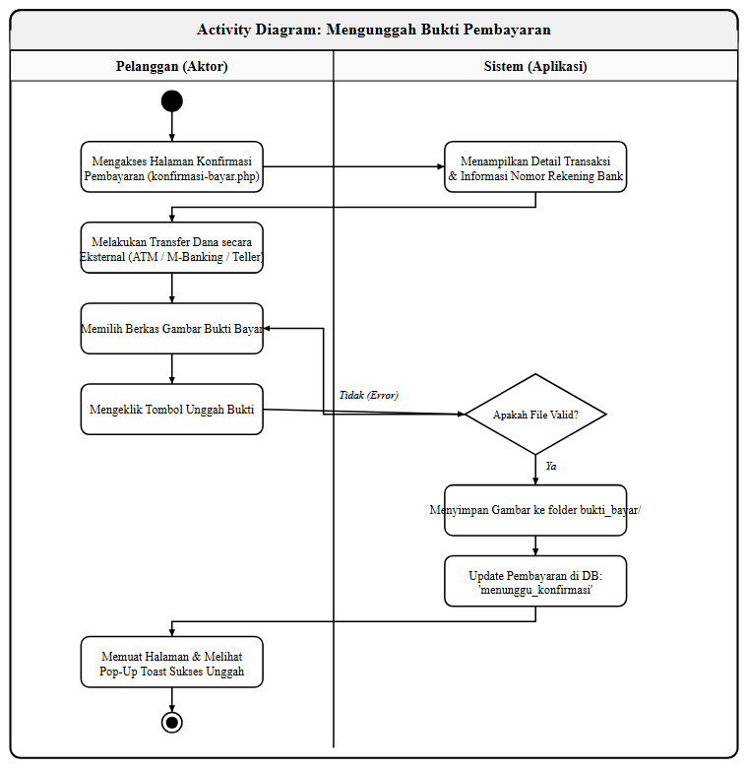
Gambar 4. 10 Activity Diagram Mengunggah Bukti Pembayaran
Narasi alur aktivitas diagram di atas dapat diuraikan sebagai berikut:
- Pelanggan diarahkan ke halaman Konfirmasi Pembayaran ('konfirmasi-bayar.php').
- Sistem menyajikan detail pemesanan, nominal tagihan, dan daftar nomor rekening bank resmi.
- Pelanggan mentransfer dana sesuai tagihan secara eksternal (ATM/M-banking).
- Pelanggan memilih berkas foto bukti transaksi pembayaran (JPG/JPEG/PNG) dan mengeklik tombol 'Unggah Bukti Pembayaran'.
- Sistem menerima berkas unggahan dan memeriksa kesesuaian tipe format serta batas ukuran berkas (maks 2MB).
- Terjadi percabangan validasi file (Apakah file valid?):
- - Jika TIDAK VALID, sistem membatalkan proses unggah, menyajikan pesan error, dan kembali ke langkah pemilihan file.
- - Jika YA, sistem menyimpan berkas fisik gambar ke folder server 'bukti_bayar/'.
- Sistem melakukan UPDATE data pesanan di database (bukti_pembayaran = nama file baru, status_pembayaran = 'menunggu_konfirmasi').
- Sistem melakukan refresh halaman dan menampilkan notifikasi sukses unggah bukti bayar.

11. Activity Diagram Memantau Status Pesanan (Pelanggan)
Proses memantau status pesanan merupakan aktivitas bagi Pelanggan untuk memeriksa kemajuan pembuatan dan pengantaran hidangan secara real-time. Diagram ini menjelaskan bagaimana sistem menyajikan status pesanan terbaru dari database.
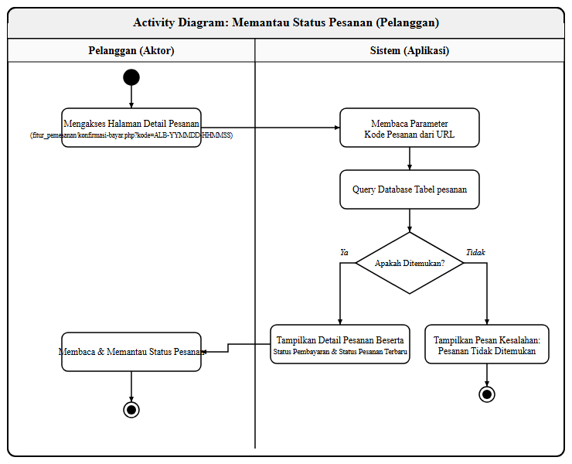
Gambar 4. 11 Activity Diagram Memantau Status Pesanan
Narasi alur aktivitas diagram di atas dapat diuraikan sebagai berikut:
- Pelanggan mengakses URL halaman detail pesanan ('konfirmasi-bayar.php?kode=ALB-XXXXXX').
- Sistem membaca parameter kode pesanan dari URL.
- Sistem menjalankan query ke database tabel 'pesanan' untuk menarik status terbaru.
- Terjadi percabangan data (Apakah pesanan ditemukan?):
- - Jika TIDAK, sistem membatalkan pemuatan status dan menampilkan pesan kesalahan.
- - Jika YA, sistem menyajikan detail data transaksi lengkap dengan badge penanda status pembayaran dan status pemrosesan pesanan terupdate secara real-time.
- Pelanggan membaca dan memantau status perkembangan pesanannya di layar.

